МИНИСТЕРСТВО НАУКИ И ВЫСШЕГО ОБРАЗОВАНИЯ РОССИЙСКОЙ ФЕДЕРАЦИИ

федеральное государственное автономное образовательное учреждение высшего образования

«САНКТ-ПЕТЕРБУРГСКИЙ ГОСУДАРСТВЕННЫЙ УНИВЕРСИТЕТ АЭРОКОСМИЧЕСКОГО ПРИБОРОСТРОЕНИЯ»

КАФЕДРА № 43

ОТЧЁТ   
ЗАЩИЩЕН С ОЦЕНКОЙ

ПРЕПОДАВАТЕЛЬ

|  |  |  |  |  |  |  |  |  |  |
| --- | --- | --- | --- | --- | --- | --- | --- | --- | --- |
| ст. преподаватель | |  |  | | | |  | | Н. В. Путилова |
| должность, уч. степень, звание | |  | подпись, дата | | | |  | | инициалы, фамилия |
| ОТЧЁТ О ЛАБОРАТОРНОЙ РАБОТЕ №4 | | | | | | | | | | |
| Разработка SQL запросов: виды соединений и  шаблоны | | | | | | | | | | |
| по дисциплине: Проектирование баз данных | | | | | | | | | | |
|  | | | | | | | | | | |
| РАБОТУ ВЫПОЛНИЛА | | | | | | | | | | |
| СТУДЕНТКА ГР. | 4931 | | |  | 27.10.2021 |  | | Е.Ю. Ильченко | | |
|  |  | | |  | подпись, дата |  | | инициалы, фамилия | | |
|  |  | | |  |  |  | |  | | |

Санкт-Петербург 2021

Вариант № 11

1. **Задание**

По аналогии с примерами, приведенными в п. 1 и 2 реализовать запросы а) .. в), указанные в варианте задания. Все запросы должны не содержать вложенных запросов или агрегатных функций. (Используйте псевдонимы) 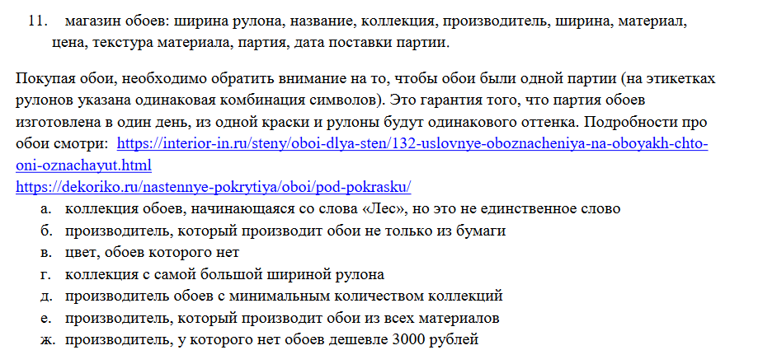

1. **Физическая модель БД**

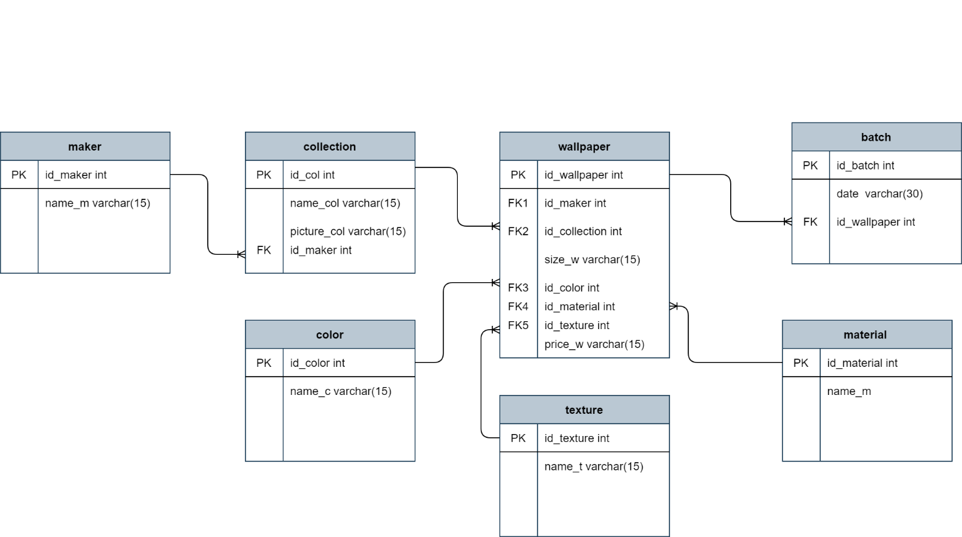

4

3

2

1

1. **Текст запросов на SQL:**

**а. коллекция обоев, начинающаяся со слова «Лес», но это не единственное слово**

select idcollection, name_col from collection where name_col LIKE 'Лес_%';

**б. производитель, который производит обои не только из бумаги**

select maker.idmaker, maker.name_m from maker

inner join collection on collection.maker_idmaker=maker.idmaker

inner join wallpaper on wallpaper.collection_idcollection=collection.idcollection

inner join material on material.idmaterial=wallpaper.material_idmaterial

inner join collection as coll2 on coll2.maker_idmaker=maker.idmaker

inner join wallpaper as w2 on w2.collection_idcollection=coll2.idcollection

inner join material as m2 on m2.idmaterial=w2.material_idmaterial and material.idmaterial<>m2.idmaterial

where material.name_m = "Бумажные";

**в. цвет, обоев которого нет**

select color.idcolor, name_c from color

left join wallpaper on color.idcolor=wallpaper.color_idcolor

where wallpaper.color_idcolor is null

1. **Наборы данных, возвращаемые запросами:**

**а. коллекция обоев, начинающаяся со слова «Лес», но это не единственное слово**

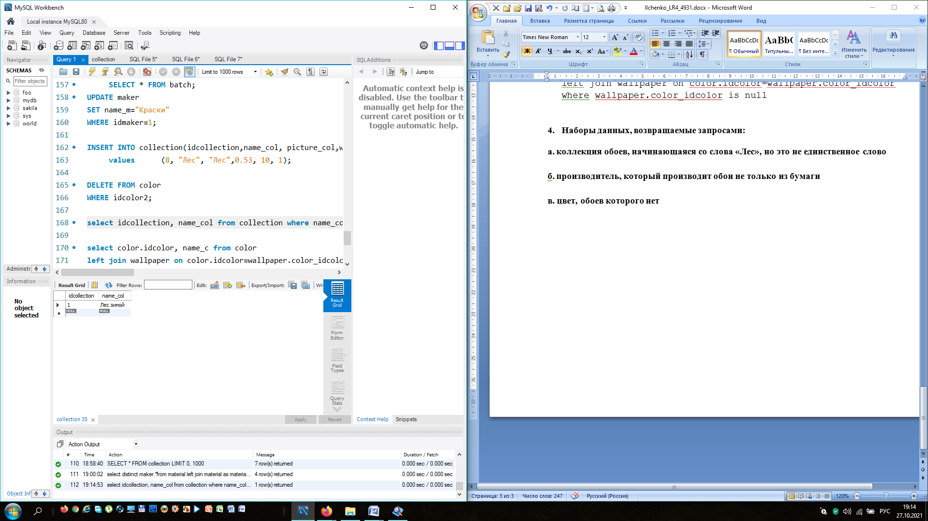

**б. производитель, который производит обои не только из бумаги**

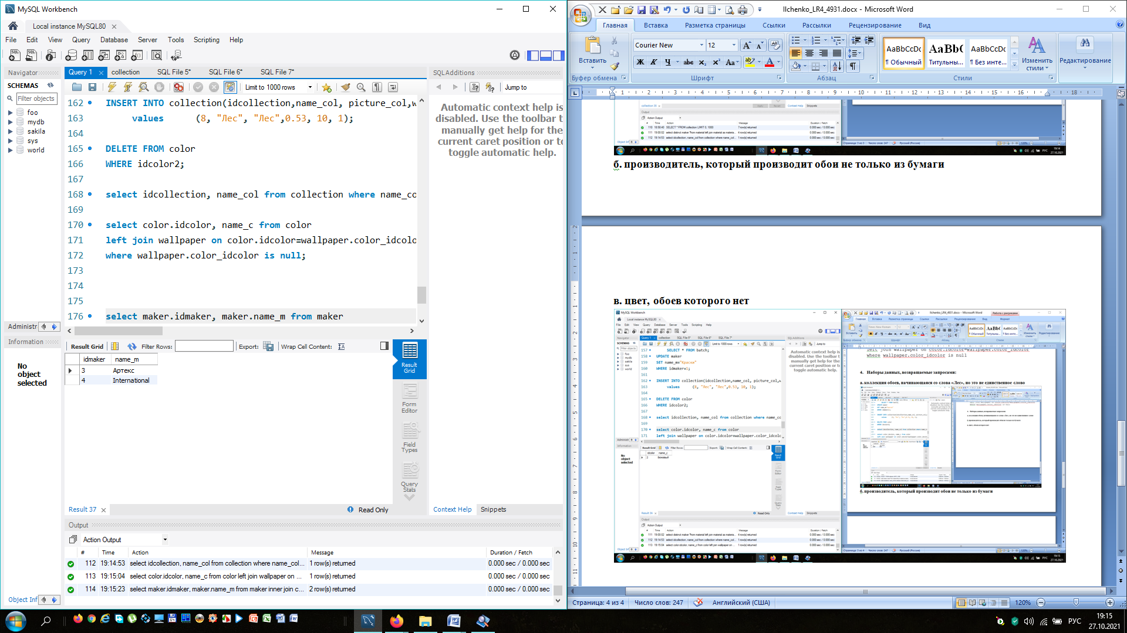

**в. цвет, обоев которого нет**

